Affaires

Fait par Noémie

Tire moi de grosses bananes

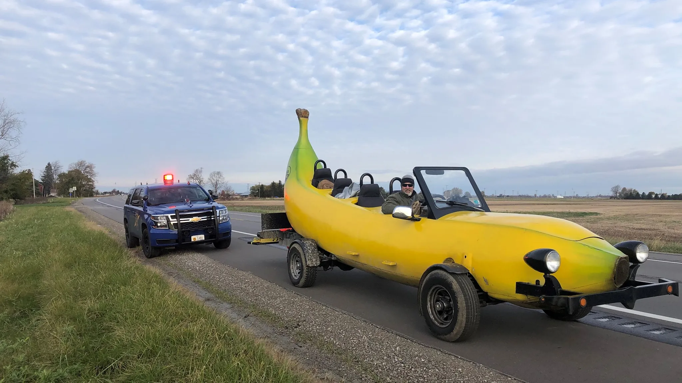Selon démo gratuit durent 5 jours